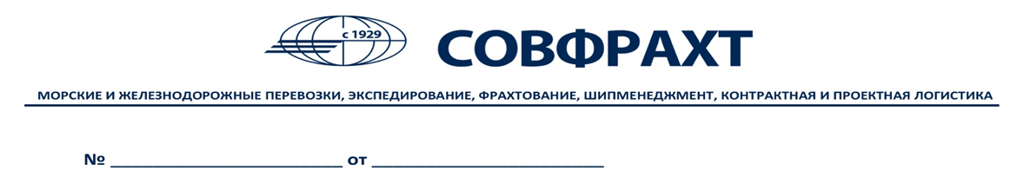
ИЗВЕЩЕНИЕ О МАРКЕТИНГОВЫХ ИССЛЕДОВАНИЯХ

Акционерное общество «Совфрахт» (АО «Совфрахт») приглашает Вас принять участие в маркетинговых исследованиях:
- Вид процедуры: открытые маркетинговые исследования в электронной форме
- Наименование Заказчика: АО «Совфрахт»
Местонахождение: 121096, г. Москва, ул. Василисы Кожиной, д. 1, корпус 1, этаж 6, каб. 611, ДЦ «Парк Победы»
Почтовый адрес: 121096, г. Москва, ул. Василисы Кожиной, д. 1, корпус 1, этаж 6, каб. 611, ДЦ «Парк Победы»
Электронная почта: zakupki@sovfracht.ru
Контактный телефон/факс: +7 (495) 258-27-41 (6389)
Официальный сайт заказчика: www.sovfracht.ru
- Предмет маркетинговых исследований: Выполнение капитального ремонта резервуаров РГС-120.
- Условия, сроки (периоды) выполнения работ: в соответствии с информационной картой маркетинговых исследований.
- Место выполнения работ: г.Севастополь.
- Сведения о начальной (максимальной) цене договора: определяется по результатам анализа предоставленных заявок.
- Срок, место и порядок предоставления Документации: документация маркетинговых исследований предоставляется в электронном виде на сайте ЭТП.
- Размер, порядок и сроки внесения платы, взимаемой Заказчиком за предоставление Документации: не предусмотрено
- Требования о предоставлении обеспечения заявок на участие в маркетинговом исследовании: не предусмотрено
- Требования о предоставлении обеспечения исполнения условий договора: в соответствии с информационной картой маркетинговых исследований.
- Порядок, место, дата начала и окончания подачи, а также рассмотрение поступивших заявок на участие в маркетинговых исследованиях:
Порядок и место подачи: сайт электронной торговой площадки, электронная почта заказчика.
дата и время начала и окончания подачи заявок на участие:
с момента получения настоящего извещения по 02.08.2021, 10:00 (МСК)
дата и время открытия доступа к поданным заявкам: 02.08.2021, 12:00 (МСК)
дата и время рассмотрения заявок: 03.08.2021, 16:00 (МСК)
- Отказ от проведения процедуры: Заказчик вправе в любой момент принять решение об отказе от проведения маркетинговых исследований без объяснения причин. Отказ от проведения маркетинговых исследований не является основанием для возникновения ответственности за возможно причиненные участникам убытки, связанные с решением об отказе от проведения закупки.
- Дополнительные условия и комментарии:
В извещение и документацию могут быть внесены изменения и дополнения. Информация о таких изменениях и дополнениях будет дополнительно размещена на ЭТП.
- Настоящее Извещение, равно как и Документация, а также факт приема Заказчиком заявки на участие в маркетинговом исследовании, подготовленного в соответствии с требованиями Документации, ни при каких обстоятельствах не могут истолковываться как намерение или обязательство Заказчика, выраженное или подразумеваемое, заключить договор. В данной связи, Заказчик не несет, какой бы то ни было ответственности за отказ заключить договор с лицами, обратившимися с заявками по предмету маркетингового исследования.
- Участник несет все расходы, связанные с получением Извещения, подготовкой и подачей Заявки. Заказчик не отвечает и не несет обязательств по этим расходам, независимо от характера проведения и результатов маркетинговых исследованиях.
Настоящее Извещение не является Извещением о проведении торгов (конкурса, аукциона) в соответствии со статьями 447–449 или публичным конкурсом в соответствии со статьями 1057–1061 части второй Гражданского кодекса Российской Федерации, и не накладывает на Заказчика обязательств, установленных указанными статьями Гражданского кодекса Российской Федерации.
- Информация, касающаяся условий проведения маркетинговых исследований, требований к участникам и закупаемой продукции, содержится в Документации о маркетинговых исследованиях.
Выбор наиболее предпочтительного исполнителя, определение метода выполнения работ будет производиться по результатам маркетингового исследования в соответствии с условиями, определенными прилагаемой документацией.
Настоящее извещение является неотъемлемой частью Документации о маркетинговых исследованиях.

